Peatused kuhu MTÜ Põhja-Eesti Ühistranspordikeskus esimesel võimalusel bussipeatuste märke soovib.
Lellapere 2 liiklusmärki 541a koos peatuse nimega „Lellapere“
Lellapere 7000280-1
Lellapere 7000281-1
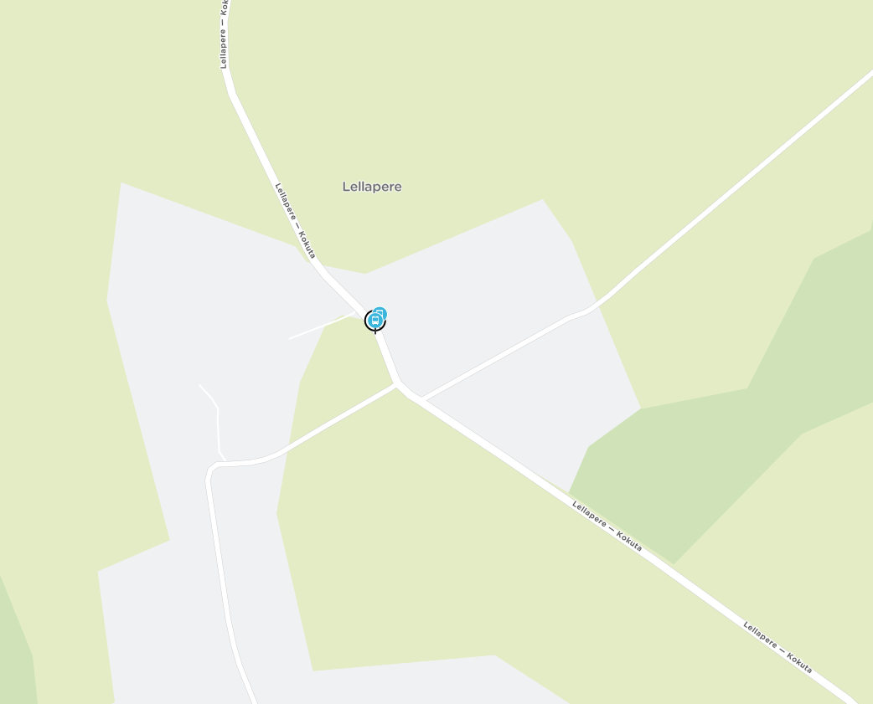
Kärpla 2 liiklusmärki 541a koos peatuse nimega „Kärpla“
Kärpla 7000241-1
Kärpla 7000242-1
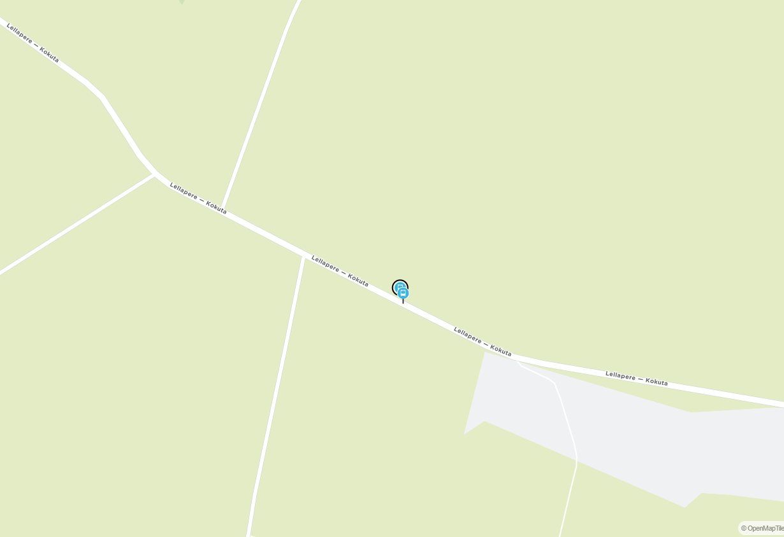
2 liiklusmärki 541a koos peatuse nimega „Kokuta“
Kokuta 7000198-1
Kokuta 7000199-1
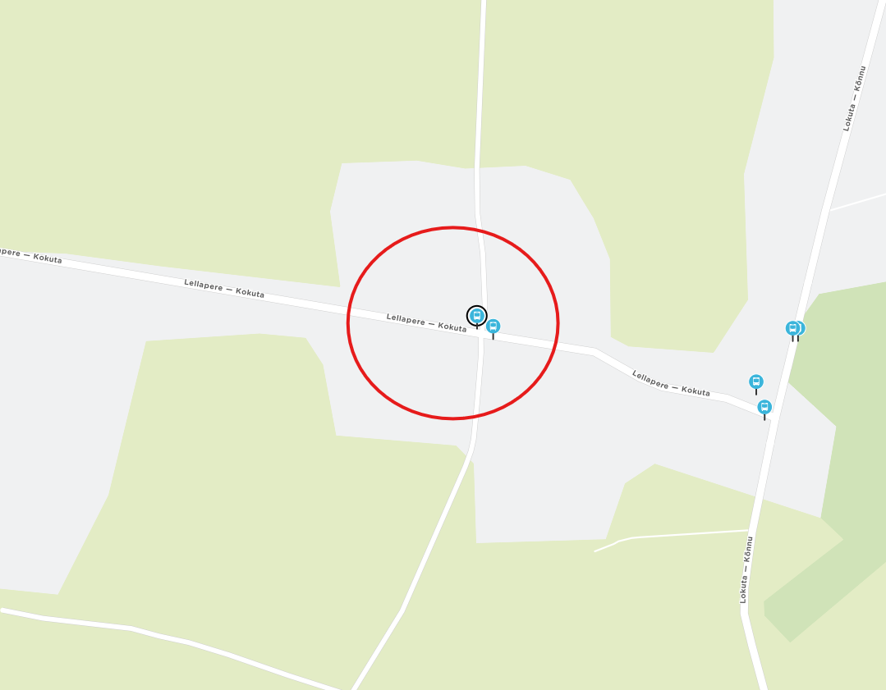
Vastja 1 liiklusmärk 541a koos peatuse nimega „Vastja“
Vastja 7000619-1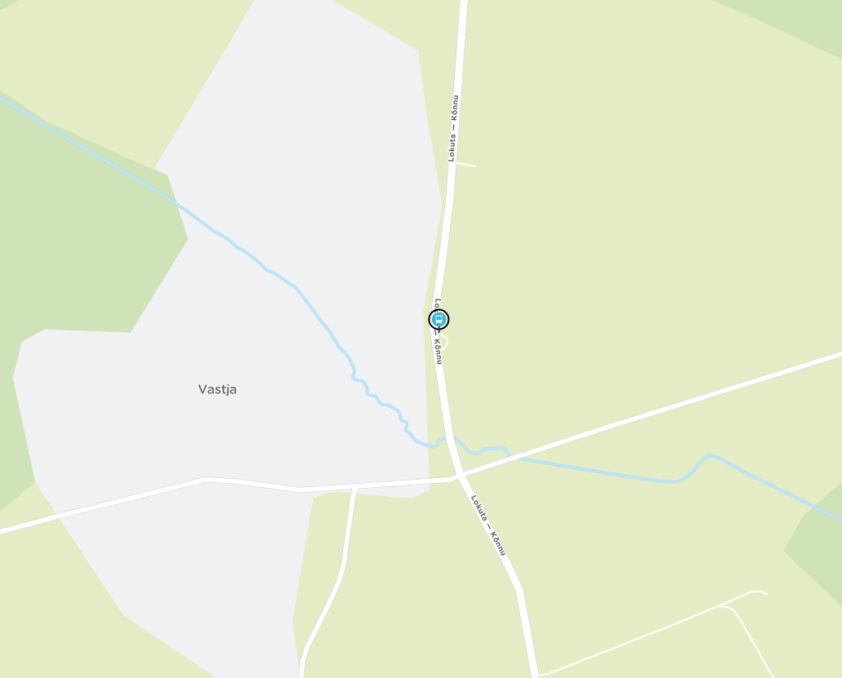
Rey 1 liiklusmärk 541a koos peatuse nimega „Rey“
Rey 7000479-1
